TRƯỜNG THCS PHAN CÔNG HỚN  TỔ HĐTNHN – GDĐP | MÔN GIÁO DỤC ĐỊA PHƯƠNG 7

TUẦN 30 ĐẾN TUẦN 32
(Từ ngày 07/04/2025 đến ngày 26/4/2025)

CHỦ ĐỀ 8:

MỤC TIÊU NGHỀ NGHIỆP CỦA TÔI

A. MỤC TIÊU BÀI HỌC
- Đề ra được mục tiêu nghề nghiệp cho bản thân.
- Trình bày ưu thế nghề nghiệp của bản thân và phân tích được ảnh hưởng ưu thế của bản thân đến lựa chọn nghề nghiệp.
- Nêu được lí do lựa chọn mục tiêu nghề nghiệp cho tương lai.

B. LÝ THUYẾT
I. Xác định mục tiêu nghề nghiệp cho bản thân
1. Tìm hiểu về nghề
- Nước ta có khoảng 50 – 60 ngành được chia vào 15 nhóm ngành nghề, bao gồm: xây dựng, truyền thông, dịch vụ, tài chính, hàng tiêu dùng, khách sạn và du lịch, kĩ thuật, sản xuất, bán lẻ, vận tải, giao dịch khách hàng, bộ phận hỗ trợ, kĩ thuật – công nghệ, hỗ trợ sản xuất và các ngành khác
- Thành phố Hồ Chí Minh có một số lĩnh vực, ngành nghề được dự đoán sẽ có nhu cầu cao về nguồn nhân lực trong thời gian tới ở Thành phố Hồ Chí Minh bao gồm: y tế, công nghệ thông tin, truyền thông – marketing, chăm sóc sắc đẹp;...
- Mỗi nghề đều có bốn dấu hiệu cơ bản sau:
+ Đối tượng lao động: Là những sự vật, hiện tượng mà người lao động tác động vào trong quá trình lao động.
+ Nội dung lao động: Là những công việc phải làm trong nghề, nội dung lao động là dấu hiệu cơ bản nhất của mỗi nghề, trả lời cho các câu hỏi: Làm gì? Làm như thế nào để đạt được kết quả lao động như mong muốn?...
+ Công cụ lao động: Là những dụng cụ, phương tiện kĩ thuật được sử dụng trong quá trình lao động
+ Điều kiện lao động: Là đặc điểm của môi trường làm việc, trong đó diễn ra hoạt động lao động nghề.
2. Tìm hiểu về sở thích, khả năng của bản thân
- Kĩ thuật: Thích làm với những vật cụ thể, máy móc, dụng cụ, cây cối, con vật, hoặc các hoạt động ngoài trời
- Nghiệp vụ: Thích làm việc với dữ liệu, con số, có khả năng làm việc văn phòng, thống kê; thực hiện các công việc đòi hỏi chi tiết, tỉ mỉ, cần thận hoặc làm theo hướng dẫn của người khác.
- Nghiên cứu: Thích quan sát, tìm tòi, khám phá, học hỏi, điều tra, phân tích, đánh giá hoặc giải quyết vấn đề
- Nghệ thuật: Có khả năng nghê thuật sáng tác, trực giác và thích làm việc trong các tình huống không có kế hoạch trước như dùng trong tưởng tượng và sáng tạo.
- Xã hội: Thích làm việc cùng cấp hoặc làm sáng tổ thông tin, thích giúp đỡ, huấn luyện, chữa trị hoặc chăm sóc sức khỏe cho người khác, có khả năng về ngôn ngữ
- Quản lí: Thích làm việc với những người khác, có khả năng tác động thuyết phục, thể hiện, lãnh đạo hoặc quần lí các mục tiêu của tổ chức, các lợi ích kinh tế

II. Tìm hiểu ưu thế nghề nghiệp của bản thân và phân tích được ảnh hưởng ưu thế của bản thân đến lựa chọn nghề nghiệp
1. Lí thuyết cây nghề nghiệp
- Khi chọn bất cứ một ngành nghề học nào, mỗi người đều phải dựa vào sở thích nghề nghiệp, khả năng (hay còn gọi là năng lực) thực có, cá tính và giá trị của bản thân mình, tức là dựa vào “rễ” của cây nghề nghiệp. Nếu một người quyết tâm theo đuổi ngành nghề học phù hợp với “rễ” thì sau khi tốt nghiệp sẽ có nhiều khả năng thu được những “quả ngọt” trong công việc, sự nghiệp.
- Cần phải có những yếu tố khác như: nhu cầu sử dụng lao động, các kĩ năng tìm kiếm việc làm, kinh nghiệm ngoài lớp học, tìm kiếm cơ hội nghề nghiệp,... Nhưng quan trọng nhất, mang tính quyết định nhất vẫn là quyết định chọn ngành nghề học dựa vào “rễ” cây nghề nghiệp.
- Trong quá trình lựa chọn nghề nghiệp, việc tìm hiểu bản thân để biết rõ sở thích, khả năng, cá tính và giá trị nghề nghiệp của chính mình là bước đầu tiên và quan trọng nhất. Càng hiểu rõ về bản thân sẽ càng có cơ sở khoa học vững chắc để chọn nghề phù hợp với “rễ”, tránh được tình trạng chọn nghề theo “quả”, chọn nghề cảm tính, theo lời khuyên của người khác hoặc theo trào lưu chung,...
2. Lí thuyết ngẫu nhiên có kế hoạch
- Lí thuyết ngẫu nhiên có kế hoạch cho rằng, trong quá trình phát triển nghề nghiệp, sự may mắn không đến một cách ngẫu nhiên mà đến một cách có kế hoạch. Nói cách khác, sự may mắn không đến một cách tình cờ với bất cứ một ai đó, mà nó chỉ đến với người tạo ra sự tình cờ/ may mắn đó.
- Ý nghĩa của Lí thuyết ngẫu nhiên có kế hoạch: Sự may mắn là yếu tố tác động tích cực đến kế hoạch nghề nghiệp tương lai của mỗi người. Tuy nhiên, sự may mắn không đến một cách tự nhiên mà nó là hệ quả của những việc làm tốt, những nỗ lực trong quá khứ, hiện tại và cả những nhận thức đúng về bản thân để tìm ra hướng đi. Học sinh có học giỏi hay không, đó chưa phải là yếu tố quyết định tất cả. Điều quan trọng nhất đối với học sinh hiện tại là nỗ lực học tập, tham gia các hoạt động phù hợp với khả năng, chủ động, tích cực làm nhiều việc tốt cho mọi người xung quanh, vững vàng vượt qua các khó khăn, rào cản trong cuộc sống cũng như học tập.

III. Ý nghĩa của việc lựa chọn mục tiêu nghề nghiệp
- Định hướng nghề nghiệp sớm không chỉ giúp bản thân xác định được hướng đi đúng đắn cho sự nghiệp của mình, mà còn là bước đệm quan trọng cho sự thành công của sự nghiệp ở tương lai.
- Việc định hướng nghề nghiệp đúng sẽ giúp học sinh có kế hoạch cụ thể cho việc trau dồi thêm kiến thức và kĩ năng liên quan đến ngành nghề ấy, tạo bước đi vững chắc trong tương lai.
- Chọn nghề chính là chọn tương lai, vì vậy, một khi có lựa chọn sai lầm thì sẽ ít có cơ hội để làm lại từ đầu. Lựa chọn sai lầm sẽ khiến học sinh lãng phí nhiều thời gian, công sức và tiền bạc; khi cảm thấy hối tiếc về sự lựa chọn của mình, học sinh sẽ dễ dàng bị đánh mất phương hướng, mất đi động lực, sự cố gắng và khiến cuộc sống càng trở nên bế tắc.

C. LUYỆN TẬP VÀ VẬN DỤNG
1. Trong các môn học/ hoạt động giáo dục, em thích học môn/ hoạt động giáo dục nào? Vì sao? Cho biết em tự tin nhất khi tham gia những hoạt động nào.
……………………………………………………………………………………………………………………………………………………………………………………………………………………………………………………………………………………………………………………………………………………………………………………………………………………………………………………………………………………………………………………………………………………………………………………………………………………………………………………………………………………………………………………………………………………………………………………………………………………………………………………………………………………
2. Em hãy hoàn thành các thông tin cần thiết theo bảng mẫu dưới đây vào vở.
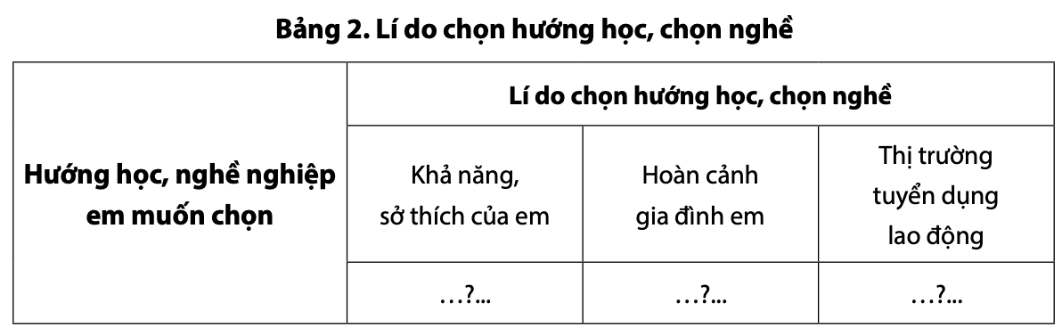

3. Em hãy tự xây dựng mục tiêu nghề nghiệp cho bản thân theo mẫu sau:
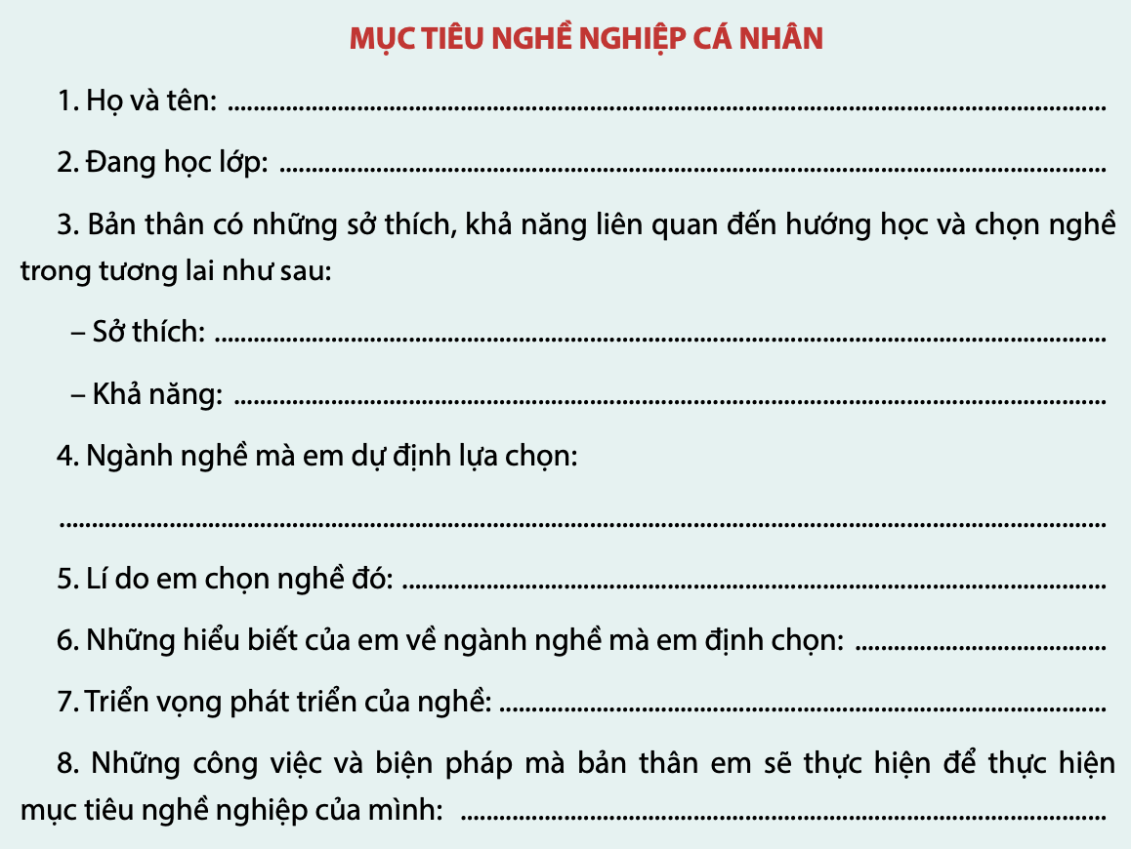

D. DẶN DÒ
- Chép vào tập và học thuộc nội dung lý thuyết
- Hoàn tất phần luyện tập và vận dụng
- Học ôn lại nội dung các chủ đề 5, 6, 7, 8 để thi cuối kì 2

HOÀN TẤT CHƯƠNG TRÌNH

